**11-蕭宏佑-九號碼頭海鮮熱炒**

|  |  |  |
| --- | --- | --- |
| 區塊 | 內容 | 備註 |
| 首頁 | * NavBar * Banner | * Navbar側邊選單 * Banner崁入會員登入 |
| 最新消息 | * 最新活動 * 站內公告 * 整合網路社群 | * API串接IG、FB、PIXNET、Youtube相關網頁 |
| 菜單服務 | * 推薦菜色 * 菜單 * 購物車 | * 菜單使用圖片下載及圖片示網頁 * 購物流程 * 購物車清單及結帳+運送方式選擇 |
| 線上訂位服務 | * 訂位服務 | * 訂位時間與人數+聯絡方式 |
| 關於我們 | * 創辦理念 |  |
| 頁尾 | * 總店地圖位置 * 聯絡資訊 * 營業時間 * 分店資訊 * 版權聲明 |  |

**原始網頁:**

<https://www.yes123.com.tw/scorp/corp.asp?idno=80843284>

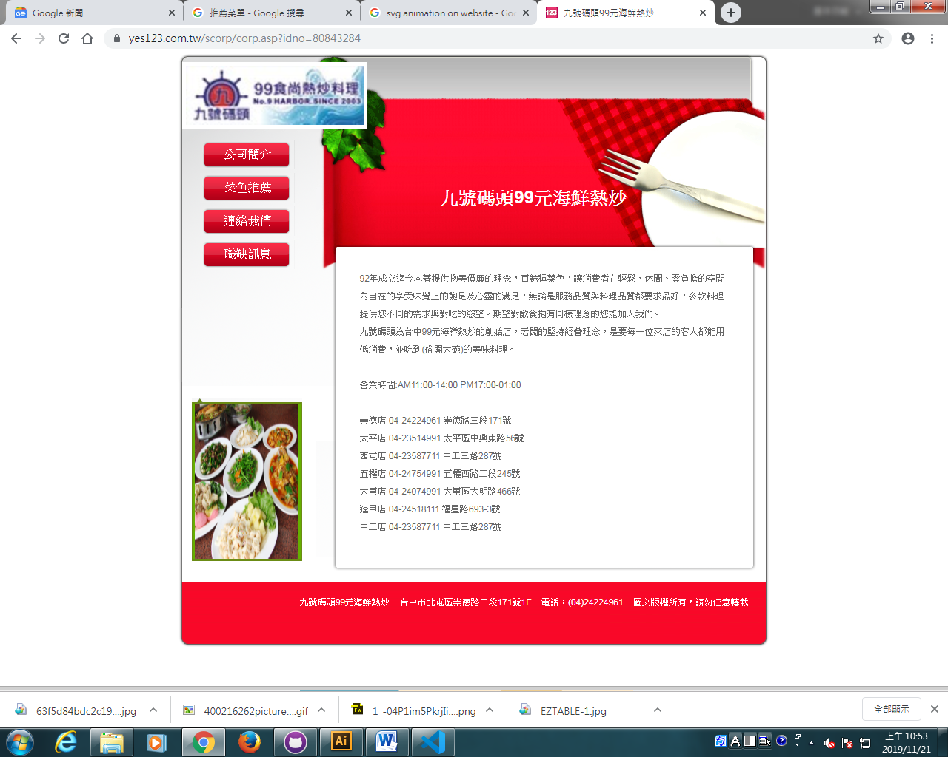

**首頁:**

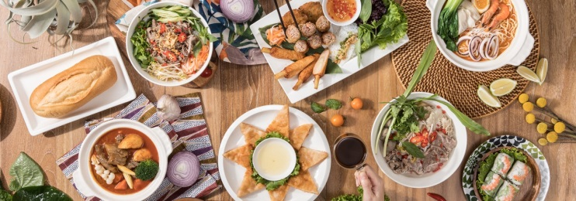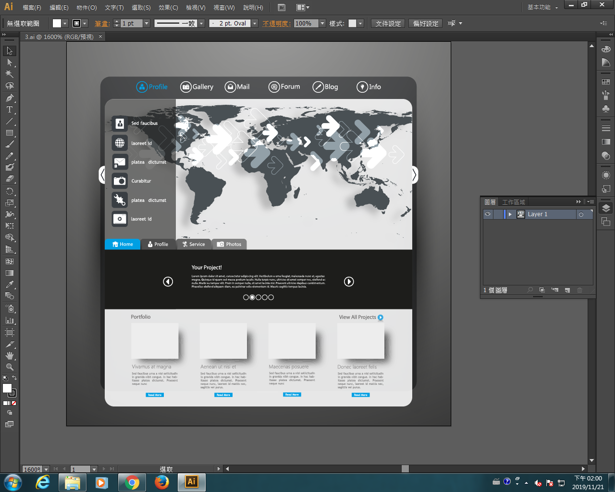

* NavBar選項:線上訂位、線上訂餐、

**最新消息:**

* 整合網路社群(串接api)

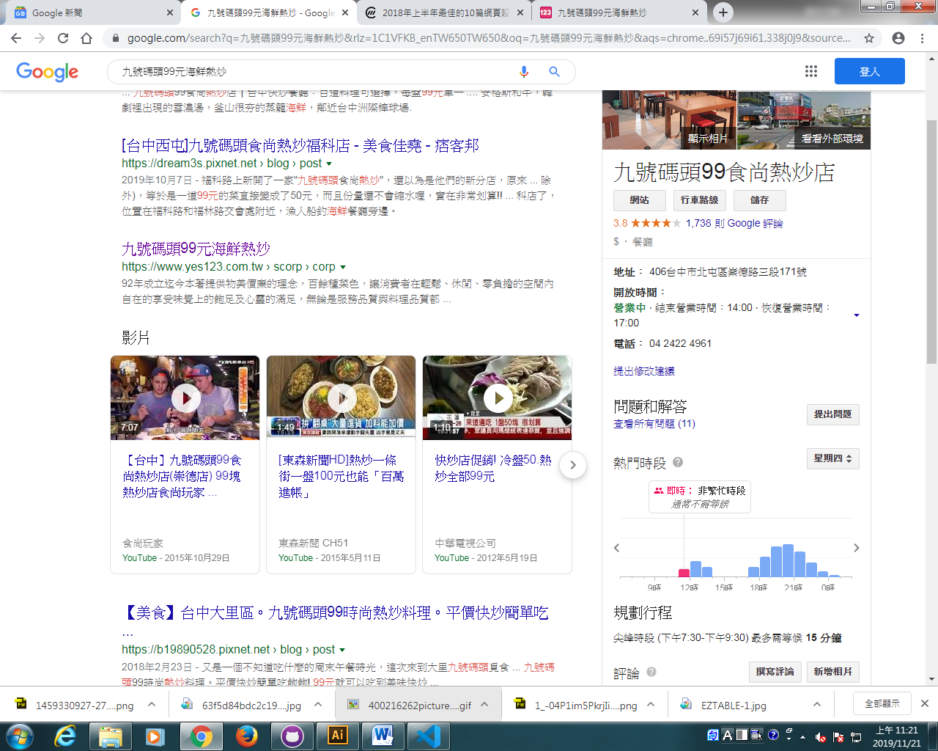 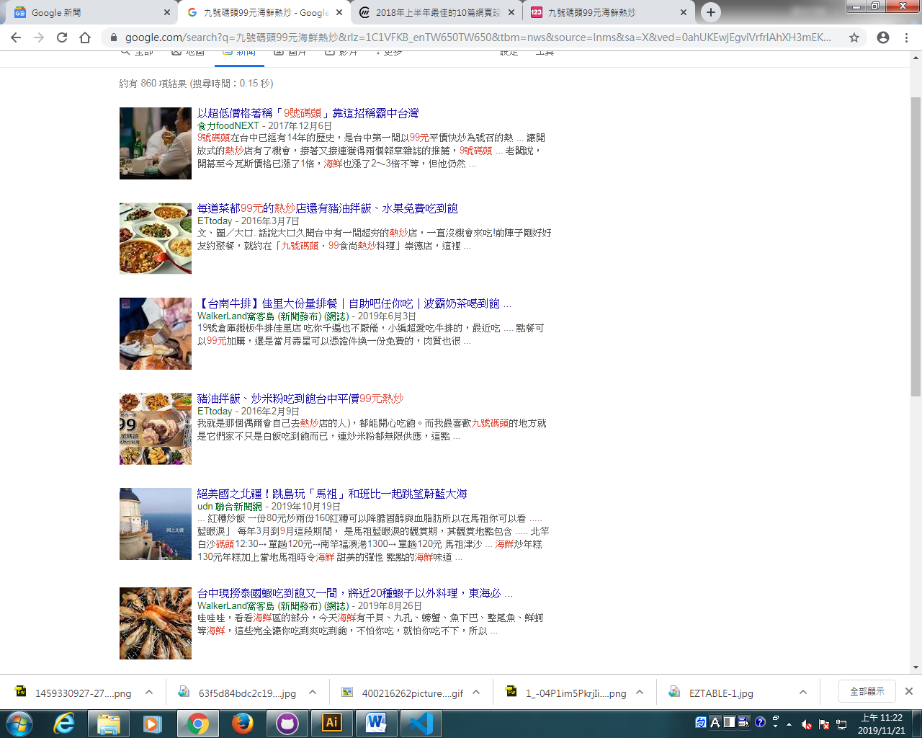

* 最新優惠活動

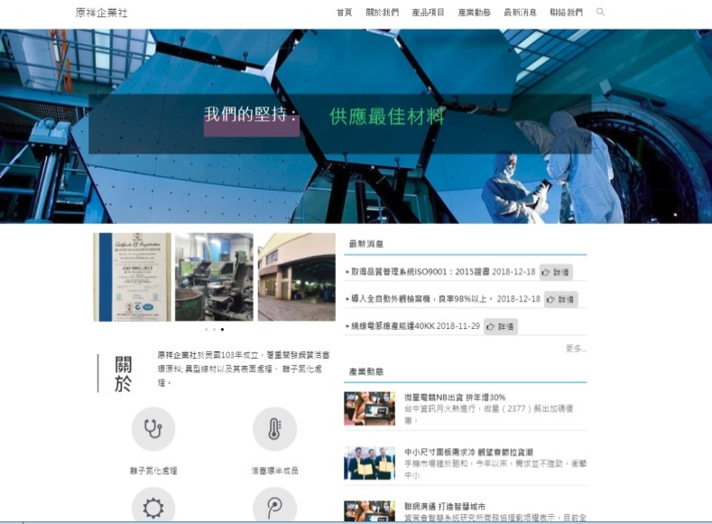

**菜單服務:**

* 推薦菜色



* 菜單

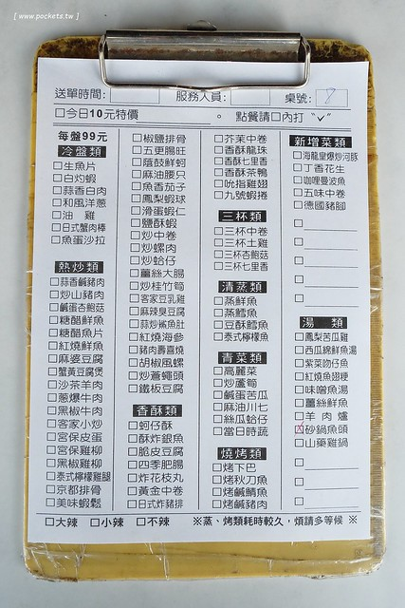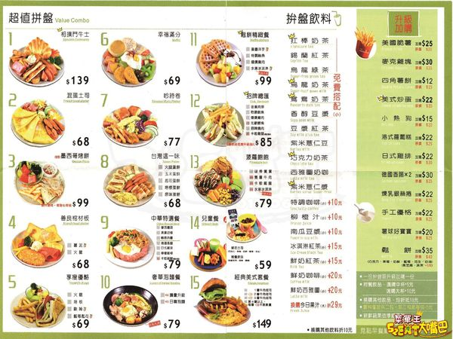

* 購物車+外送服務

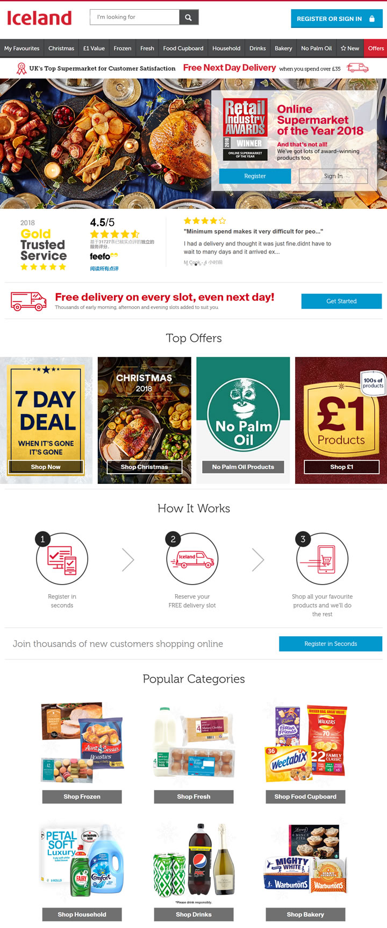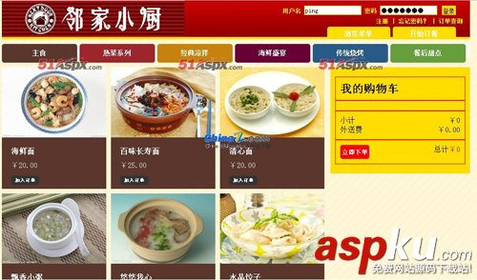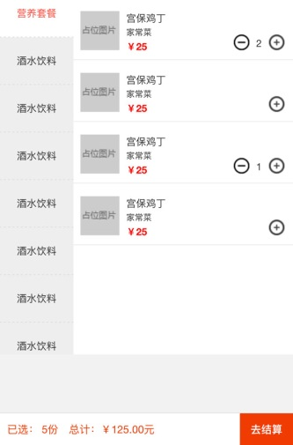

**線上訂位服務**

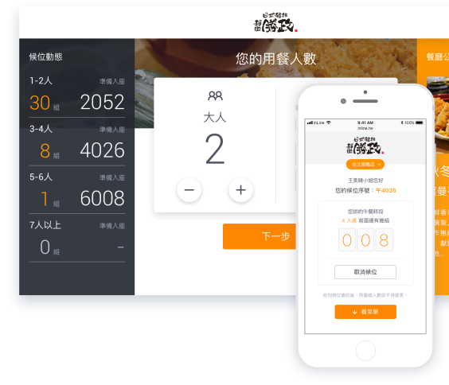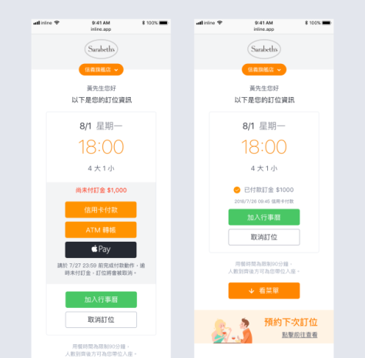

**關於我們:**

* 創辦理念

92年成立迄今本著提供物美價廉的理念，百餘種菜色，讓消費者在輕鬆、休閒、零負擔的空間內自在的享受味覺上的飽足及心靈的滿足，無論是服務品質與料理品質都要求最好，多款料理提供您不同的需求與對吃的慾望。期望對飲食抱有同樣理念的您能加入我們。

九號碼頭為台中99元海鮮熱炒的創始店，老闆的堅持經營理念，是要每一位來店的客人都能用低消費，並吃到(俗閣大碗)的美味料理。

**頁尾**

* 分店資訊

崇德店 04-24224961 崇德路三段171號  
太平店 04-23514991 太平區中興東路56號  
西屯店 04-23587711 中工三路287號  
五權店 04-24754991 五權西路二段245號  
大里店 04-24074991 大里區大明路466號  
逢甲店 04-24518111 福星路693-3號  
中工店 04-23587711 中工三路287號

* 營業時間

營業時間:11:00~14:00、17:00~凌晨2:00

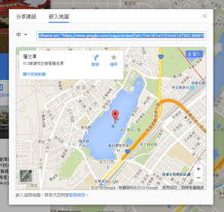

* 會員登入

|  |  |  |  |
| --- | --- | --- | --- |
| **九號碼頭海鮮熱炒會員註冊** | | | |
| *註冊會員名稱 |  | *電子信箱 |  |
| *登入密碼 |  | *再次確認密碼 |  |
| *真實姓名 |  | *連絡電話 |  |
| *聯絡地址 |  | | |
| 是否收到網站最新消息 | □是 □否 | | |

